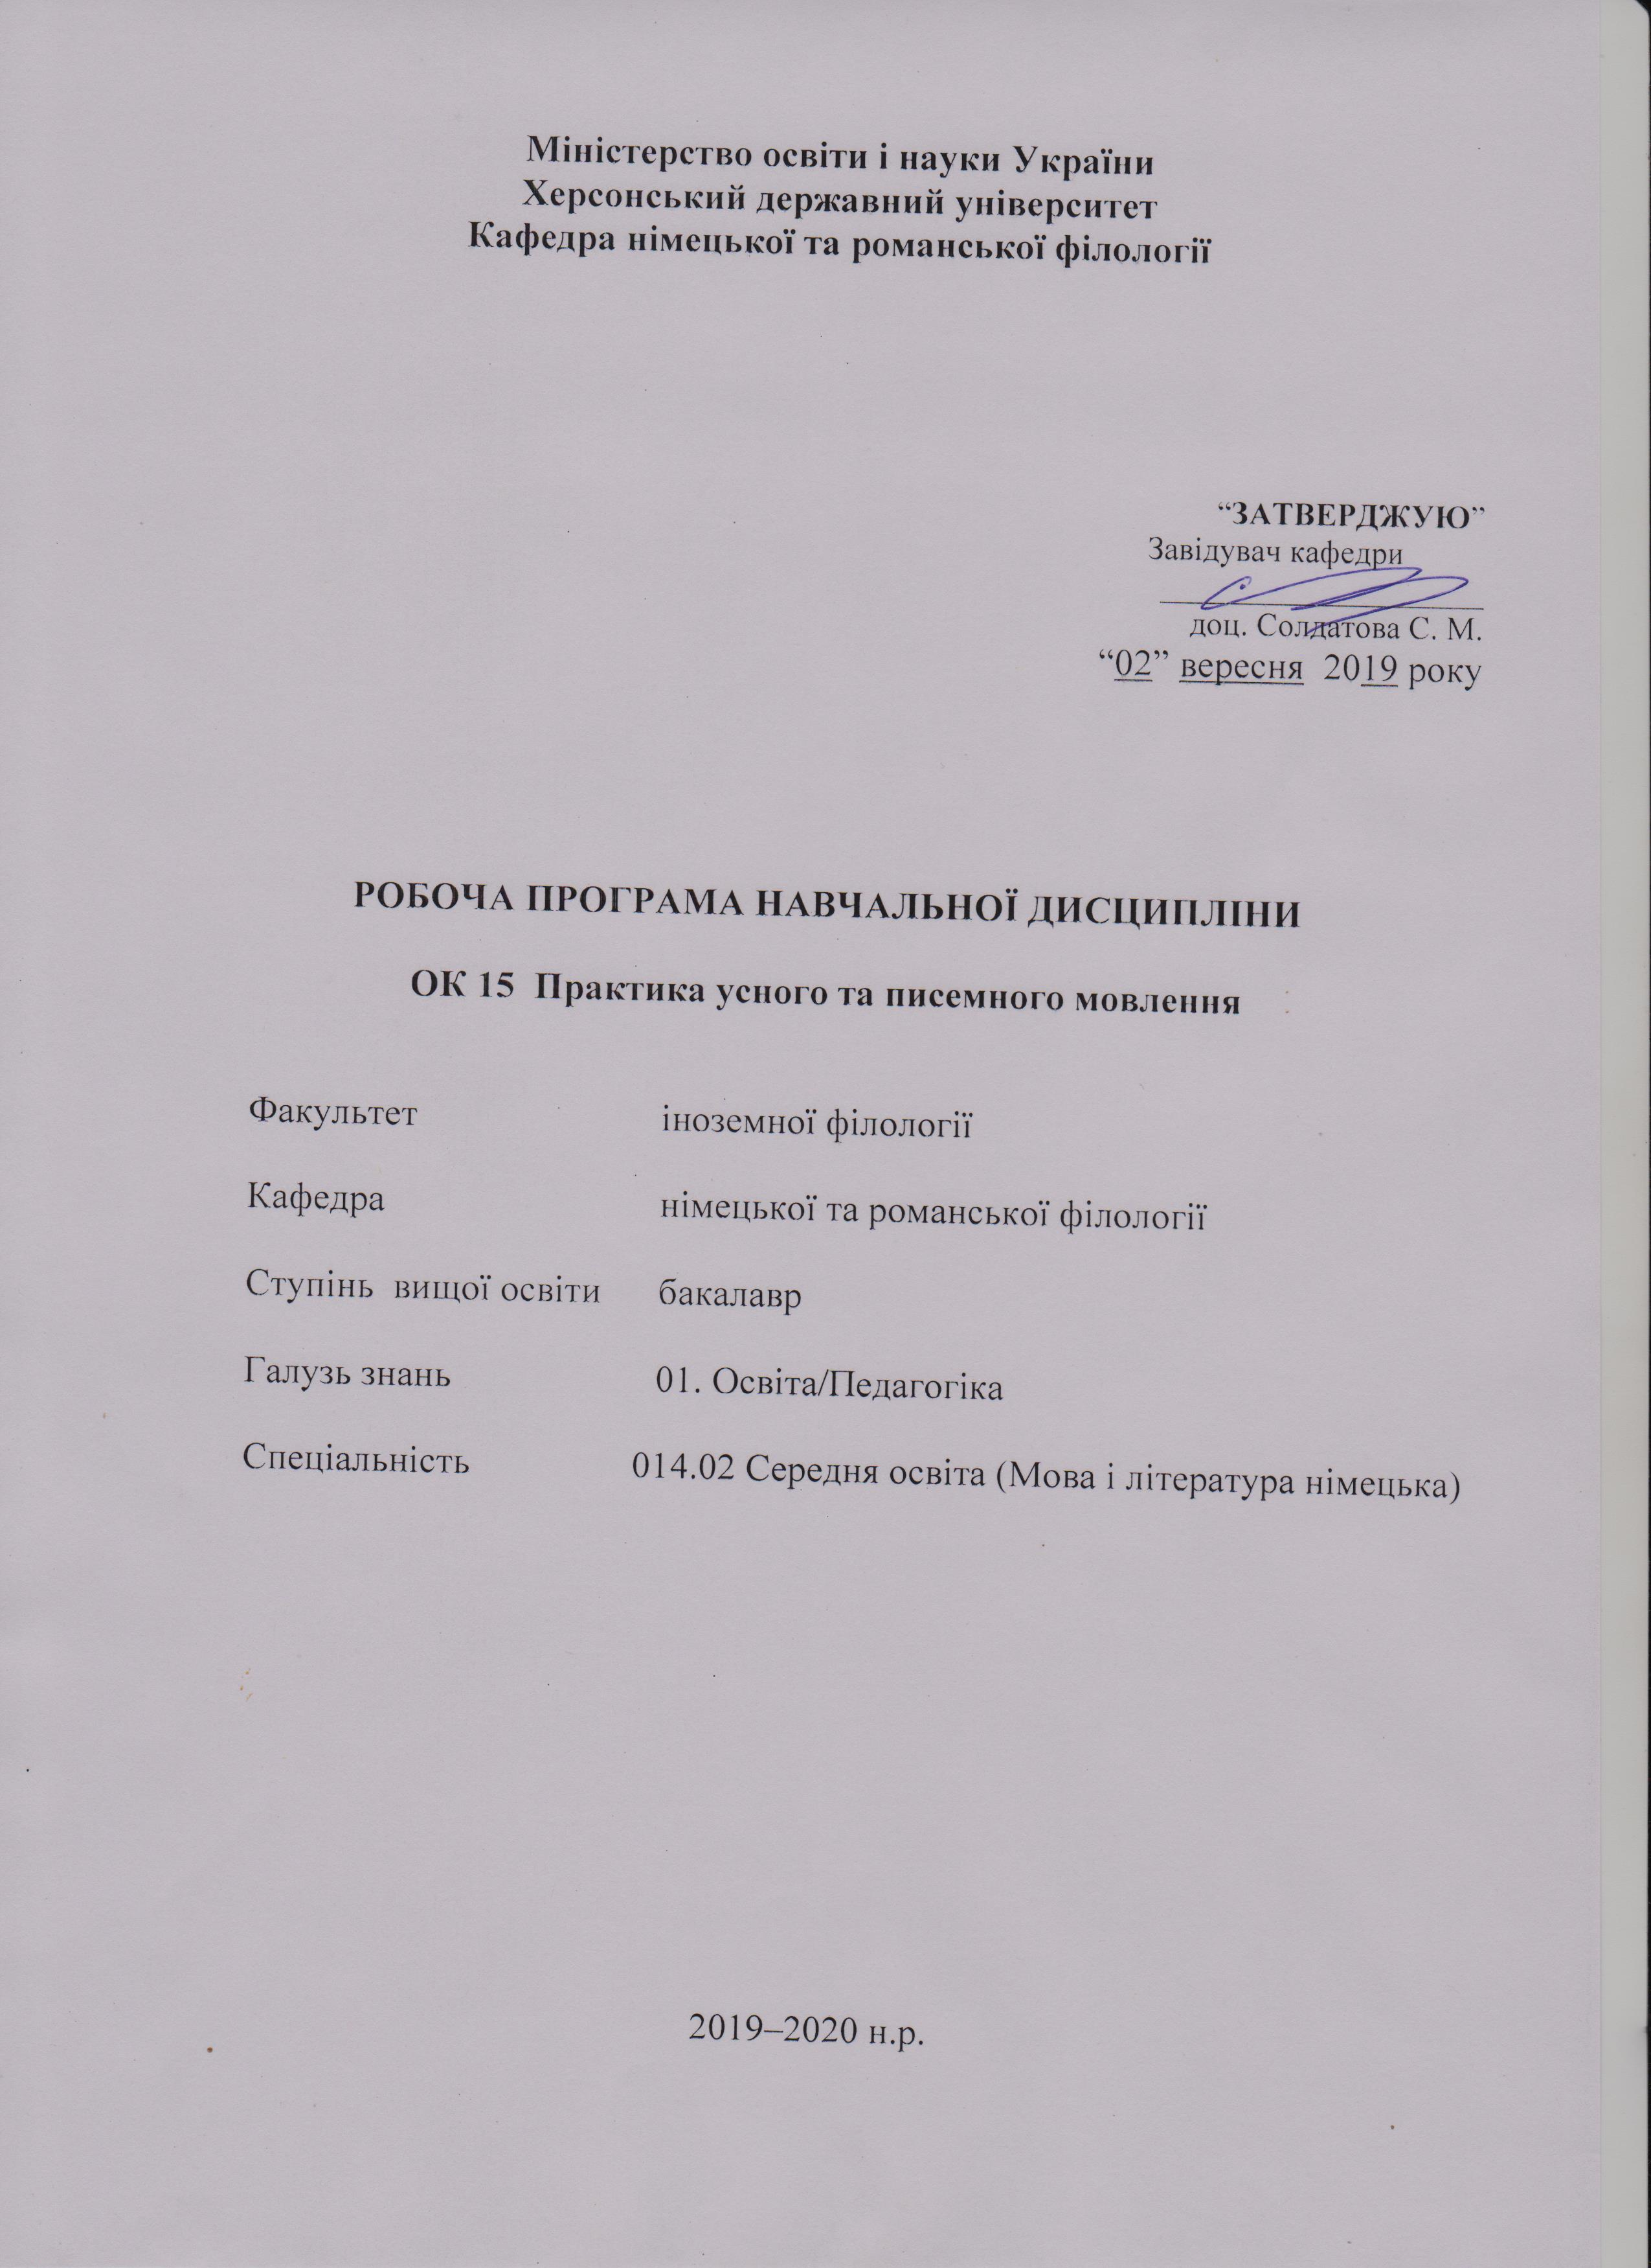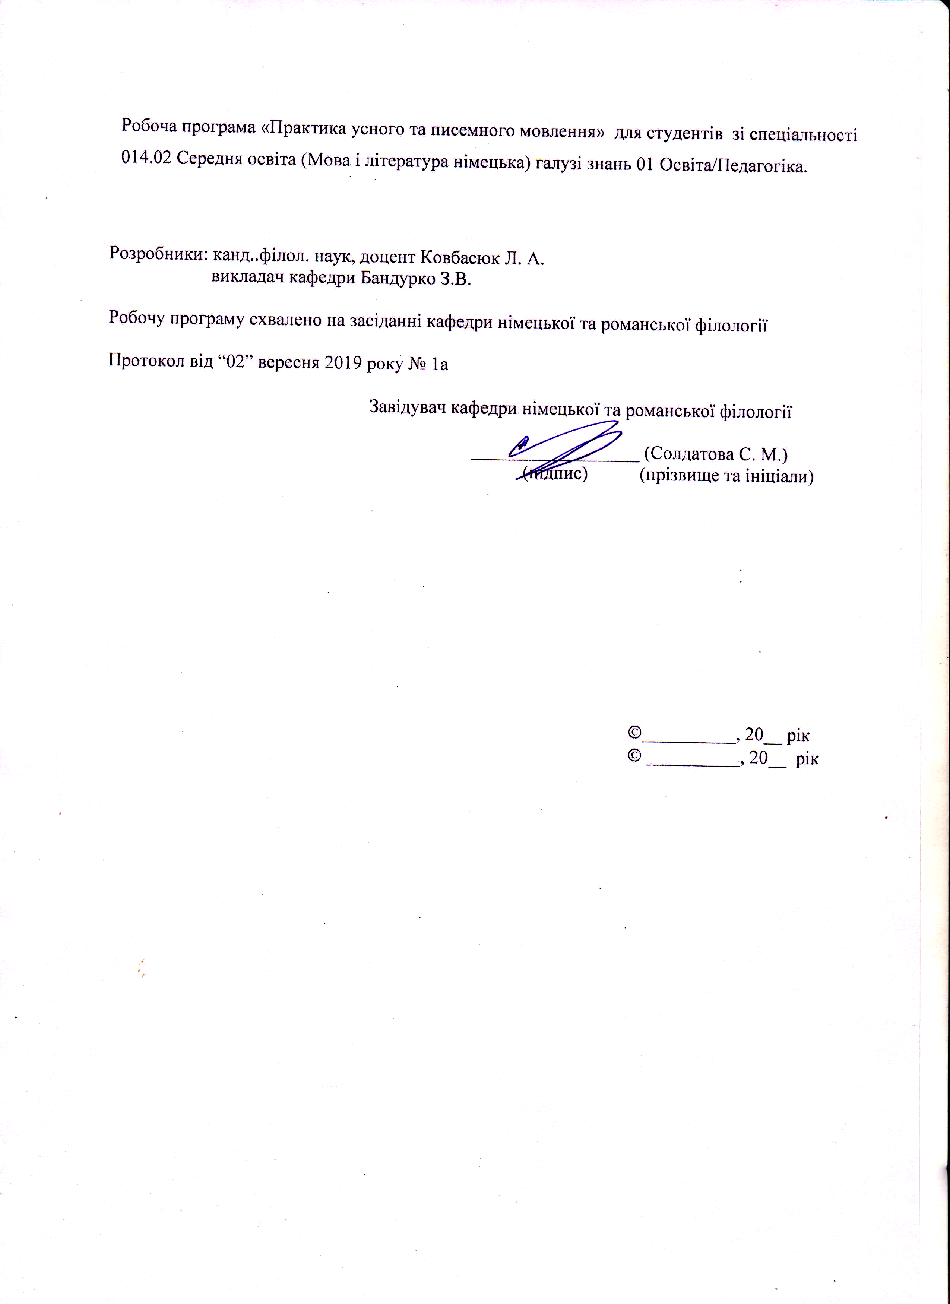

Опис навчальної дисципліни

«Практика усного та писемного мовлення»
2019–2020 н.р.
Найменування показників | Галузь знань, спеціальність,  ступінь вищої освіти | Характеристика навчальної дисципліни
Найменування показників | Галузь знань, спеціальність,  ступінь вищої освіти | денна форма навчання
Кількість кредитів –  9,5 | Галузь знань  01 Освіта/Педагогіка | обов’язковий компонент
Загальна кількість годин – 285 | Спеціальність:  014.02 Середня освіта (Мова і література німецька) | Рік підготовки:
Загальна кількість годин – 285 |  | 4-й
Тижневих годин для денної форми навчання:  аудиторних – 4/6  самостійної роботи студента – 6/8 | Ступінь вищої освіти:  бакалавр | Лекції
 | Ступінь вищої освіти:  бакалавр | Практичні, семінарські
 | Ступінь вищої освіти:  бакалавр | 126 год.
 | Ступінь вищої освіти:  бакалавр | Лабораторні
 | Ступінь вищої освіти:  бакалавр | год.
 | Ступінь вищої освіти:  бакалавр | Самостійна робота
 | Ступінь вищої освіти:  бакалавр | 159 год.
 | Ступінь вищої освіти:  бакалавр | Вид контролю:  екзамен

Примітка.
Співвідношення кількості годин аудиторних занять до самостійної роботи становить:
для денної форми навчання – 44,2% / 55,8%
Пояснювальна записка
Практичний курс „Практика усного та писемного мовлення” першої іноземної мови (німецької) разом з іншими практичними та теоретичними курсами має забезпечити підготовку висококваліфікованого вчителя іноземної мови. Тому навчання іноземній мові (німецькій) передбачає комплексну реалізацію методичних, пізнавальних та практичних завдань.
Мета курсу: Практичний курс „Практика усного та писемного мовлення” першої іноземної мови (німецької) має на меті навчання студентів німецькій мові як засобу спілкування і здійснення в цьому процесі виховання, освіти і розвитку особистості студента.
Завдання курсу:
Методичні: вдосконалення навичок та вмінь читання, говоріння, аудіювання та письма німецькою мовою; вдосконалення професійно-педагогічних навичок та вмінь, необхідних для майбутньої роботи вчителя.
Теоретичні: порівняння явищ німецької мови з рідною мовою, з англійською та латинською мовами, оволодіння знаннями про культуру, історію, реалії та традиції німецькомовних країн.
Практичні: навчити студентів вільно спілкуватися, розуміти мову зі слуху, читати, писати німецькою мовою. Студент повинен вміти перекладати з німецької мови на рідну будь-які тексти, крім текстів вузькоспеціального характеру, а також оволодіти навичками перекладу з рідної мови на німецьку. Студент має навчитись використовувати на практиці знання з практичних та теоретичних курсів – граматики, фонетики, лексикології та стилістики. Студент повинен вдосконалити правильні навички вимови, вміти вільно і правильно користуватися граматичними конструкціями, опанувати достатньо великий словниковий запас, навчитись стилістично правильно будувати своє усне і писемне мовлення німецькою мовою.
Компетентності здобувачів першого ступеня вищої освіти бакалавр з навчальної дисципліни «Практика усного та писемного мовлення»
Загальні компетентності (ЗК):
ЗК 1. Знання та розуміння предметної області та розуміння професійної діяльності.
ЗК 2. Здатність діяти на основі етичних міркувань (мотивів), діяти соціально відповідально та свідомо.
ЗК 3. Здатність свідомо визначати цілі власного професійного й особистісного розвику, організовувати власну діяльність, працювати автономно та в команді.
ЗК 4. Здатність до пошуку, оброблення, аналізу та критичного оцінювання інформації з різних джерел, у т.ч. іноземною мовою.
ЗК 5. Здатність застосовувати набуті знання та вміння в практичних ситуаціях.
ЗК 6. Здатність вчитися і оволодівати сучасними знаннями.
ЗК 7. Здатність до письмової й усної комунікації, щo якнайкраще відпoвідають ситуації професійного і особистісного спілкування засобами іноземної та державної мов.
ЗК 9. Здатність виявляти, ставити та вирішувати проблеми з відповідною аргументацією, генерувати нові ідеї.
ЗК 10. Здатність критично оцінювати й аналізувати власну освітню та професійну діяльність.
ЗК 11. Здатність використовувати інформаційно-комунікаційні технології в освітній і професійній діяльності.
Фахові компетентності (ФК):
ФК 3. Здатність формувати в учнів предметні компетентності, застосовуючи сучасні підходи, методи й технології навчання іноземної мови та світової літератури.
ФК 4. Здатність здійснювати об’єктивний контроль і оцінювання рівня навчальних досягнень учнів з німецької мови та світової літератури, другої іноземної мови.
ФК 5. Здатність до критичного аналізу, діагностики та корекції власної педагогічної діяльності з метою підвищення ефективності освітнього процесу.
ФК 6. Здатність здійснювати професійну діяльність українською та іноземною мовами, спираючись на знання організації мовних систем, законів їх розвитку, сучасних норм їх використання.
ФК 7. Здатність використовувати потенціал полілінгвальної підготовки для ефективного формування предметних компетентностей учнів.
ФК 11. Здатність взаємодіяти зі спільнотами (на місцевому, регіональному, національному, європейському й глобальному рівнях) для розвитку професійних знань і фахових компетентностей, використання перспективного практичного досвіду й мовно-літературного контексту для реалізації освітніх цілей.
Програмні результати навчання (ПРН):
ПРН 2. Знання сучасних філологічних й дидактичних засад навчання іноземних мов і світової літератури та вміння творчо використовувати різні теорії й досвід (вітчизняний, закордонний) у процесі вирішення професійних завдань.
ПРН 3. Знання державного стандарту загальної середньої освіти, навчальних програм з іноземної мови та світової літератури для ЗНЗ та практичних шляхів їхньої реалізації в різних видах урочної та позаурочної діяльності.
ПРН 4. Знання та вміння використовувати сучасні форми, методи й способи контролю й оцінювання рівня навчальних досягнень учнів з німецької мови та світової літератури, другої іноземної мови.
ПРН 7. Застосування сучасних методик й технологій (зокрема інформаційні) для забезпечення якості освітнього процесу в загальноосвітніх навчальних закладах.
ПРН 8. Уміння аналізувати, діагностувати та корегувати власну педагогічну діяльність з метою підвищення ефективності освітнього процесу.
ПРН 9. Знання мовних норм, соціокультурної ситуації розвитку української та іноземних мов, що вивчаються, особливості використання мовних одиниць у певному контексті, мовний дискурс художньої літератури й сучасності.
ПРН 10. Здатність використовувати знання й уміння з теоретичної граматики, теоретичної фонетики, лексикології, стилістики для іншомовного комунікативного спілкування німецькою мовою.
ПРН 11. Володіння комунікативною мовленнєвою компетентністю з української та іноземних мов (лінгвістичний, соціокультурний, прагматичний компоненти відповідно до загальноєвропейських рекомендацій із мовної освіти), здатність удосконалювати й підвищувати власний компетентнісний рівень у вітчизняному та міжнародному контексті.
ПРН 14. Використання гуманістичного потенціалу рідної й німецької мов і світової літератури, другої іноземної мови для формування духовного світу юного покоління громадян України.
ПРН 15. Здатність учитися впродовж життя і вдосконалювати з високим рівнем автономності набуту під час навчання кваліфікацію.
ПРН 16. Здатність аналізувати й вирішувати соціально та особистісно значущі світоглядні проблеми, приймати рішення на підставі сформованих ціннісних орієнтирів, визначати власну соціокультурну позицію в полікультурному суспільстві, бути носієм і захисником національної культури.
ПРН 17. Знання вимог до безпеки життєдіяльності й готовність до охорони життя й здоров’я учнів в освітньому процесі та позаурочній діяльності.
Міждисциплінарні зв’язки полягають в тому, що оволодіння студентами мовленнєвою діяльністю з практики УПМ німецької мови базується на знаннях, набутих з курсів практичної фонетики та практичної граматики німецької мови, лексикології та стилістики німецької мови, літератури Німеччини та країнознавства.
Структура навчальної дисципліни
«Практика усного та писемного мовлення»
4-й рік підготовки
2019–2020 н.р.
Назва змістових модулів і тем | Кількість годин
Назва змістових модулів і тем | Денна форма
Назва змістових модулів і тем | усього | У тому числі
Назва змістових модулів і тем | усього | л | п | лаб | інд | с.р.
1 | 2 | 3 | 4 | 5 | 6 | 7
Змістовий модуль 1: «Шлюб. Виховання дітей».
Тема 1.  Роль та становище жінки в сучасному суспільстві. | 20 |  | 10 |  |  | 10
Тема 2.  Матір і батько в вихованні дитини. | 20 |  | 10 |  |  | 10
Тема 3.  Сучасне уявлення про шлюб. | 20 |  | 10 |  |  | 10
Тема 4.  Дитина – її внутрішній світ. | 22 |  | 12 |  |  | 10
Разом за змістовим модулем 1 | 82 |  | 42 |  |  | 40
Змістовий модуль 2: «Україна – незалежна держава».
Тема 1.  Україна на карті світу | 20 |  | 10 |  |  | 10
Тема 2.  Промисловість України. | 20 |  | 10 |  |  | 10
Тема 3.  Традиції, побут та культурна спадщина України. | 20 |  | 10 |  |  | 10
Тема 4.  Україна і світ. | 23 |  | 12 |  |  | 11
Разом за змістовим модулем 3 | 83 |  | 42 |  |  | 41
Усього за І семестр | 165 |  | 84 |  |  | 81
Змістовий модуль 3: «Німеччина і німецькомовні країни».
Тема 1.  Німеччина на карті Європи. | 26 |  | 10 |  |  | 16
Тема 2.  Історичні та суспільно-політичні події Німеччини. Державний устрій та економіка Німеччини. | 28 |  | 10 |  |  | 18
Тема 3. Традиції, побут та культурна спадщина Німеччини. | 32 |  | 10 |  |  | 22
Тема 4. Німецькомовні країни (географічні особливості, населення, політичний устрій, видатні діячі). | 34 |  | 12 |  |  | 22
Разом за змістовим модулем 3 | 120 |  | 42 |  |  | 78
Усього за IІ семестр | 120 |  | 42 |  |  | 78
Усього годин | 285 |  | 126 |  |  | 159

Програма курсу:
Читання:
В ході вивчення курсу „Практика усного та писемного мовлення” першої іноземної мови (німецької) здійснюється навчання двом видам читання: а) вивчаючому, яке вимагає повного розуміння змісту тексту і його критичного осмислення (ділиться на аудиторне і домашнє); б) ознайомлювальному, при якому студенти повинні розуміти основний зміст тексту (здійснюється на основі автентичних текстів).
На кінець 4-го року навчання студенти повинні вміти:
- читати будь-який нескладний автентичний текст нормативною мовою в межах сфер спілкування з метою визначення головної думки, основної інформації та пошуку відповіді на питання;
- читати індивідуальні автентичні художні тексти (за вибором) з метою подальшого обміну інформацією в мікрогрупі (2-3 особи);
- читати довідникову літературу щодо фонетичних, граматичних, стилістичних особливостей сучасної німецької мови та вміти виявляти їх у тексті;
- використовувати словникові статті одномовних, двомовних словників з метою кращого усвідомлення змісту прочитаного.
Текст може містити до 9% невідомих слів, про значення яких можна здогадатися, а також 6% невідомих слів, які не перешкоджають розумінню тексту загалом.

Говоріння:
Студенти повинні розвивати вміння як діалогічного так і монологічного мовлення. Навчання монологічній мові включає монолог-опис, монолог-розповідь і монолог-повідомлення. Студент повинен розвивати вміння виражати своє особисте ставлення до фактів або подій; формулювати критичну оцінку і доводити правильність своєї думки; включати до свого мовлення елементи розмірковування, аргументації.
На кінець 4-го року навчання студенти повинні вміти:
Монологічне мовлення:
- висловлювати свої думки без попередньої підготовки логічно, граматично правильно й відповідно до певної ситуації;
- передавати зміст прочитаного/почутого/побаченого (фільм/відеозапис), використовуючи опис, переказ, оповідь, розмірковування, оцінку;
- пояснювати, наводити певні приклади;
- робити повідомлення, презентацію з теми;
- розробляти/аналізувати план чи проект у межах сфер спілкування;
- виправлення помилок фонетичного, граматичного, лексичного характеру.
Обсяг мовлення – не менше 35-40 фраз.
Діалогічне мовлення:
- участь у бесіді/дискусії/«круглому столі»/колективному проекті/pro et contra з попередньою підготовкою та без неї в межах сфер спілкування;
- виконання певної ролі в межах сфер спілкування;
- вести бесіду/дискусію/«круглий стіл»/конкурс, згідно з попередньо укладеним планом та реакцією аудиторії у межах сфер спілкування;
- координувати роботу мікрогрупи в межах сфер спілкування;
- мотивувати співрозмовника/співрозмовників до роботи в парі/групі.
Обсяг мовлення – не менше 22 фраз.

Аудіювання:
Навчання аудіюванню здійснюється на базі записаних аутентичних навчальних аудіотекстів чи відеозаписів. Тексти мають як діалогічний, так і монологічний характер і мають бути пов’язані з тематикою курсу.
На кінець 4-го року навчання студенти повинні вміти:
- розуміти зміст не дуже складних автентичних аудіотекстів/відеозаписів у межах сфер спілкування, виділяти та диференціювати основну думку/ідею, факти, аргументи, узагальнювати інформацію, зіставляти її з власним досвідом, оцінювати отриману інформацію з огляду на її вірогідність та переконливість;
- розуміти зміст радіо- та телепередач, відеозаписів, фільмів, пісень, усвідомлювати всі факти, події, аргументи, приклади, слідкувати за логікою міркувань співрозмовника, узагальнювати інформацію, що надходить, робити на цій основі власні висновки, оцінювати отриману інформацію з позиції її правдивості;
- виділяти найбільш значущу інформацію в автентичних усних текстах/ відеозаписах, оцінювати виділені факти щодо їх корисності, можливості застосування тощо;
- реагувати на висловлювання співрозмовника, в разі необхідності використовувати перепитування, прохання повторити чи пояснити певний факт;
- використовувати лінгвістичну й контекстуальну здогадку, спираючись на сюжетну лінію або наочність.
Аудіотексти можуть містити до 9% невідомих слів, про значення яких можна здогадатися з контексту, і 5% невідомих слів, що не перешкоджають розумінню тексту загалом.
Час звучання – до 15 хвилин.

Письмо:
Протягом курсу у студентів формуються вміння та навички граматично правильного письма поряд з навичками писемного мовлення. В ході роботи над писемним мовленням студенти повинні оволодіти такими мовленнєвими формами як опис та розповідь з елементами роздуму на основі різних вправ, текстів, аудіотекстів чи відеозаписів.
На кінець 4-го року навчання студенти повинні вміти:
- написати реферат, доповідь, тези в межах сфер спілкування;
- складати письмовий план та проект у межах сфер спілкування;
- написати текст до слайдів проекту в межах сфер спілкування;
- написати твір, резюме, анотацію на тему в межах сфер спілкування;
- написати електронний лист у межах сфер спілкування;
- написати невелике оповідання на запропоновану тематику;
- написати рецензію на художній твір тощо (за вибором);
- описати певну ситуацію в межах сфер спілкування.
Обсяг не менше 40 речень.

Змістові модулі навчальної дисципліни
„ПРАКТИКА УСНОГО ТА ПИСЕМНОГО МОВЛЕННЯ”
IV курс, VII семестр

І. Змістовий модуль
Тема : «Шлюб. Виховання дітей».
Практичні модулі:
- Роль та становище жінки в сучасному суспільстві.
- Матір і батько в вихованні дитини.
- Сучасне уявлення про шлюб.
- Дитина – її внутрішній світ.
Модулі самостійної роботи:
- Проаналізувати текст з теми „Was ist ein „richtiger“ Mann?“ (DU 3, впр. 1.2, с. 69-70).
- Написати твір-роздум на основі тексту „Feminismus. Ein anderer Stadtpunkt“ (DU 3, c. 78).
- Підготувати повідомлення з теми “Wie werden Sie Ihre Kinder erziehen? Und weеche Ziele, Methoden sind dabei wichtig?”.
- Прочитати, перекласти, визначити основні проблеми у текстах „Reicht die erste Liebe für ganzes Leben“, „Hausmann oder Macho“, „Scheiden tut weh“ (Кочетова С.О. “Spiel und Stil “. С. 8-24);
Підсумкова тека:
Підготуватися до дискусії з теми “Громадянський шлюб”.

ІІ. Змістовний модуль.
Тема: «Україна – незалежна держава».
Практичні модулі:
- Україна на карті світу.
- Промисловість України.
- Традиції, побут та культурна спадщина України.
- Україна і світ.
Модулі самостійної роботи:
- Написати твір «Україна і я».
- Підготувати розповідь про народні звичаї, традиції та свята в Україні.
- Підготувати доповідь про одного з видатних діячів України.
Підсумкова тека:
Підготуватись до круглого столу «Моя країна: що, де, коли?»

IV курс, VIIІ семестр

ІІІ. Змістовий модуль
Тема: «Німеччина і німецькомовні країни».
Практичні модулі:
- Німеччина на карті Європи.
- Історичні та суспільно-політичні події Німеччини. Державний устрій та економіка Німеччини.
- Традиції, побут та культурна спадщина Німеччини.
- Німецькомовні країни (географічні особливості, населення, політичний устрій, видатні діячі).
Модулі самостійної роботи:
- Підготувати інформацію про життя молоді в Німеччині.
- Підготувати доповідь про одного з видатних діячів Німеччини.
- Скласти розповідь/доповідь про одну з німецькомовних країн.
Підсумкова тека:
Контрольна робота з теми «Німеччина та німецькомовні країни».
Методи навчання
Комплексне використання різноманітних методів організації і здійснення навчально-пізнавальної діяльності студентів та методів стимулювання і мотивації їх навчання, що сприяють розвитку творчих засад особистості майбутнього фахівця з іноземної мови з урахуванням індивідуальних особливостей учасників навчального процесу й спілкування.
З метою формування професійних компетенцій широко застосовуються методи навчання, що забезпечують комплексне оновлення традиційного педагогічного процесу. При вивченні даного курсу використовуються пояснення, бесіда, дискусія тощо.

Методи контролю
Педагогічний контроль здійснюється з дотриманням вимог об’єктивності, індивідуального підходу, систематичності і системності, всебічності та професійної спрямованості контролю.
Використовуються такі методи контролю (усного, письмового), які мають сприяти підвищенню мотивації студентів, майбутніх фахівців, до навчально-пізнавальної діяльності. Відповідно до специфіки фахової підготовки перевага надається усному опитуванню та письмовому контролю (самостійним роботам, контрольним роботам, тестуванню, перекладу, написанню творів тощо).

Питання для контролю з курсу
«Практика усного та писемного мовлення»:

(екзаменаційні теми)

- Роль та становище жінки в сучасному суспільстві.
- Роль чоловіка в житті родини та в сучасному суспільстві.
- Матір і батько в вихованні дитини.
- Сучасне уявлення про шлюб.
- Дитина – її внутрішній світ.
- Складність людських взаємовідносин.
- Україна на географічній карті.
- Державний устрій України.
- Історичні та суспільно-політичні події України.
- Видатні діячі України.
- Традиції, побут та культурна спадщина України.
- Україна та світ.
- Освіта в Україні.
- Німеччина на карті Європи.
- Державний устрій Німеччини.
- Історичні та суспільно-політичні події Німеччини.
- Видатні діячі Німеччини.
- Традиції, побут та культурна спадщина Німеччини.
- Німеччина та світ.
- Освіта в Німеччині.
- Німецькомовні країни (географічні особливості, населення, політичний устрій, видатні діячі).
- Зв’язки та взаємовідносини України та Німеччині.
- Система вищої освіти у світі.
- Альтернативні системи освіти.
- Болонська система освіти.
Критерії оцінювання знань та умінь студентів:

Відмінно (90-100 балів)
Студент добре сприймає мовлення на слух, розуміє прочитане та правильно перекладає. Вміє логічно будувати монологічне висловлювання за прочитаним текстом і у зв’язку з комунікативним завданням; демонструє вміння повідомляти факти згідно проблематики тексту, висловлює і аргументує своє відношення до даної проблеми, вміє логічно побудувати діалогічне спілкування згідно комунікативної ситуації. Студент демонструє навички і уміння мовленнєвої взаємодії з партнером у повному обсязі: вміє розпочати, підтримати і закінчити діалог. Студент вміє правильно побудувати як усне, так і писемне повідомлення, має відмінні навички монологічного мовлення.
Студент володіє лексичними одиницями і граматичними структурами згідно тематики в повному обсязі. Граматичні і лексичні помилки відсутні.
Мовлення студента зрозуміле: не допускає фонетичних та граматичних помилок, практично всі звуки у мовленнєвому потоці вимовляє правильно.
Добре (74-89 балів)
Студент добре володіє навичками аудіювання, розуміє прочитане, правильно перекладає текст, вміє логічно будувати монологічне висловлювання з прочитаним текстом і у зв’язку з комунікативним завданням, демонструє вміння повідомляти факти згідно проблематики тексту, висловлює і аргументує своє відношення до даної проблеми, вміє логічно побудувати діалогічне спілкування згідно комунікативної ситуації, відносно всіх елементів змісту, вказаних у комунікативному завданні.
Вживання лексичних одиниць і граматичних структур відповідає тематиці висловлювання, але студент допускає помилки у вживанні слів або демонструє обмежений словниковий запас, хоча лексика використовується правильно. Відповідь має ряд граматичних помилок, які не перешкоджають розумінню мовлення студента.

Задовільно (60-73 балів)
Студент погано володіє навичками аудіювання; тобто, не може розуміти те, що чітко, повільно і прямо говориться; може отримати допомогу в розумінні з боку викладача.
Студент намагається побудувати монологічне висловлювання у зв’язку з прочитаним текстом, але не завжди відповідно до комунікативного завдання: відходить від теми або намагається замінити її іншою, якою володіє краще, не аргументує свою відповідь. Діалогічне спілкування відбувається не відповідно до комунікативного завдання, не логічне, студент не вміє підтримувати бесіду. Студент демонструє у відповіді обмежений словниковий запас, який не завжди відповідає тематиці, допускає помилки у вживанні лексики, деякі з них ускладнюють розуміння висловлювання.
Відповідь містить багато граматичних помилок. Мовлення студента зрозуміле, але містить ряд грубих фонетичних, граматичних помилок.
Незадовільно (35-59 балів)
Студент не володіє навичками іншомовного спілкування, не розуміє зміст прочитаного та не може перекласти текст, а також побудувати монологічне висловлювання згідно тематики, не володіє навичками аргументації своєї відповіді. Студент не вміє побудувати діалог, не може підтримати бесіду. Використовується обмежений словниковий запас, допускаються численні лексичні, граматичні помилки, які роблять відповідь студента незрозумілою.
Вживання лексичних одиниць та граматичних структур не відповідає тематиці. Мовлення студента погано сприймається на слух через велику кількість фонематичних помилок.
Незадовільно (1-34 балів)
Студент не розуміє зміст прочитаного та не може правильно побудувати речення, використовує вкрай обмежений словниковий запас, наявні численні лексичні, граматичні помилки, які роблять відповідь студента незрозумілою. Мовлення студента не сприймається на слух через велику кількість фонематичних помилок.

Критерії оцінювання самостійного письмового завдання
Відмінно (90-100 балів) – Робота достатнього обсягу для розкриття теми, повністю відповідає змісту завдання, має достатню інформативну насиченість, справляє художньо-естетичне враження. Робота має чистий й акуратний зовнішній вигляд. Побудова змісту відповіді є логічною і послідовною. Має експозицію, основну частину, містить висновки. Студент аргументує свою точку зору, підтверджує її прикладами. Робота виявляє достатній лексичний запас студента, яким він користується при написанні твору, містить ідіоматичні звороти, епітети, порівняння, з’єднувальні кліше, різноманітні структури, моделі. В роботі не зроблено жодної помилки.
Добре (74-89 балів) – Студент розкриває мету і основний зміст завдання, аргументує свою точку зору, робить власні висновки. Робота має достатню інформативну насиченість. Використаний достатній словниковий запас, яким учень користується при написанні твору, наявність ідіоматичних зворотів, з’єднувальних кліше; посередня різноманітність вжитих структур моделей. Можлива наявність кількох лексичних помилок, які не впливають на адекватність сприйняття тексту. Незначна кількість орфографічних та граматичних помилок, що не заважають розумінню написаного. Письмове висловлювання побудоване логічно та послідовно, з’єднувальні елементи наявні. Студентом недостатньо чітко аргументована власна точка зору. Комунікативний намір письмового висловлювання реалізовано в цілому. Опрацьовано повністю три умови, зазначені в ситуації, четверта умова лише згадана. Незначне порушення правил орфографічного режиму (поля, абзаци), часткове недотримання структури твору (нечітко наведено експозицію, висновки).
Задовільно (60-73 балів) – Робота недостатнього обсягу для розкриття теми. Студент розкриває мету і основний зміст завдання в цілому зв’язко, але поверхово розкриває тему творчого завдання. Недостатня інформативна насиченість тексту. Недостатній словниковий запас, наявні лексичні помилки, що заважають адекватному сприйняттю окремих висловлювань. Студент недостатньо аргументує свою точку зору, не підтверджує її прикладами. Робота частково структурована за абзацами або не структурована. Робота недостатнього обсягу для розкриття теми, не повністю відповідає змісту завдання творчої роботи, має посередню інформативну насиченість. Побудова творчої роботи не відповідає логічній послідовності, не містить експозиції або висновків. Відсутні крилаті вирази, цитати, прислів’я. Студент показує посередній лексичний запас, недостатнє вживання з’єднувальних кліше, слабку різноманітність вжитих структур, моделей. В роботі наявні грубі граматичні помилки. Використання як лексичного, так і граматичного матеріалу не відповідає вимогам фахової програми.
Незадовільно (35-59 балів) – Тема творчої роботи не розкрита, що повністю не відповідає змісту завдання творчої роботи, має недостатню інформативну насиченість. Робота складається з набору речень, логіка викладу відсутня, робота не структурована за абзацами. Відсутні крилаті вирази, прислів’я, цитати. Недостатній словниковий запас студента. Через велику кількість лексичних помилок зміст висловлювання незрозумілий. Велика кількість орфографічних, морфологічних та синтаксичних помилок, що суттєво заважають розумінню написаного. Студент має труднощі з підбором слів, допускає багато граматичних помилок. Неакуратний зовнішній вигляд роботи, значне порушення правил орфографічного режиму (поля, абзаци), недотримання структури твору (відсутність експозицій або висновків).
Незадовільно (1-34 балів) – Тема роботи не розкрита, повністю не відповідає змісту завдання, має неінформативна. Відсутні крилаті вирази, прислів’я, цитати. Недостатній словниковий запас студента. Велика кількість лексичних, орфографічних, морфологічних та синтаксичних помилок, що заважають розумінню написаного. Неакуратний зовнішній вигляд роботи, значне порушення правил орфографічного режиму (поля, абзаци), недотримання структури твору (відсутність експозицій або висновків).

Рекомендована література
Базова
- Бориско Н., Каспар-Хене Х., Васильченко Е. DU 2 – Навчально-методичний комплекс: підручник. Вінниця: «Нова книга», 2011. 344 с.
- Бориско Н., Каспар-Хене Х., Васильченко Е. DU 3 – Навчально-методичний комплекс: підручник. Вінниця: «Нова книга», 2013. 200 с.
- Бориско Н. Ф. Україна: читаємо, говоримо, дискутуємо. К.: ТОВ «ВП Логос», 2004. 256 с.
- Камянова Т. Deutsch. Практический курс немецкого языка. 10-е изд. Москва: Хит-книга, 2019. 384 с.
- Кудіна О. Ф., Феклістова Т. О. Німецька мова для початківців. Підручник для студентів ВНЗ. Вінниця: «Нова Книга», 2008. 520 с.
- Login 2. Німецька мова для студентів-германістів: підручник. Вінниця: «Нова книга», 2016. 384 с.
- Tatsachen über Deutschland. Berlin: Societäts-Verlag, 2007. 192 S.
Допоміжна
- Бориско Н. Ф. Deutsch für Fortgeschrittene Niveau C. К.: ООО «ИП Логос-М», 2010. 528 с.
- Гоштанар І., Діденко Н. Практичний курс німецької мови (як другої іноземної): навч. посібник для студ. вищ. навч. заклад. Херсон: ТОВ «ВКФ «СТАР» ЛТД», 2017. 222 с.
- Євгененко Д. А., Білоус О. М., Гуменюк О. О., Зеленко Т. Д., Кучинський Б. В., Білоус О. І., Артамоновська С. П. Практична граматика німецької мови: навч. посіб. [для студентів та учнів]. 2-е видання, виправлене та доповнене. Вінниця: «Нова книга», 2004. 400 с.
- Завьялова В.М., Ильина Л.В. Практический курс немецкого языка (начальный этап). Москва: ЧеРо, 2004. 348 с.
- Кочетова С.О. Практикум по немецкому языку. Spiel und Stil: Пособие по разговорной практике. СПб.: Издательство “Союз”, 2002.
- Куленко В.Е., Власов Е.Н. „Deutsch“: підручник для тих, хто вивчає німецьку мову як другу спеціальність. Вінниця: «Нова книга», 2002. 416 с.
- Россихина Г.Н., Ульянова Е.С. Немецкий глагол в упражнениях: учеб. пособие. М.: Лист Нью, 2002. 192 с.
- Самостійна робота студентів з практичних курсів сучасної німецької мови: навчальний посібник для студентів вищих навчальних закладів. Херсон: ХДУ, 2012. 200 с.
- Щербань Н.П., Лабовкіна Г.А., Бачинський Я.В., Кушнерик В.І. Німецька мова: підручник. Чернівці: Книги – ХХІ, 2009. 496 с.
- Dreyer H., Schmitt R. Совершенствуем знание немецкого языка. Киев: Методика, 1996. 336 с.
- Fischer-Mitziviris A., Janke-Papanikolaou S. Ausblick I. Brückenkurs Deutsch für Jugendliche und junge Erwachsene. Ismaning: Hueber, 2007. 116 S.
- Koithan U., Schmitz H., Sieber T., Sonntag R. Aspekte. Mittelstufe deutsch. Lehrbuch 2. Berlin, München: Langenscheidt, 2008. 199 S.
Internet-ресурси
- http://germ-mania.narod.ru/
- http://www.deutsch-uni.com.ru/gram/grammatik.php
- http://www.grammatikdeutsch.de/
- http://www.udoklinger.de/
- https://deutschlernerblog.de/
- https://deutschtraining.org/deutsche-grammatik/
- https://easy-deutsch.de/deutsche-grammatik-uebersicht/
- https://lernen-lehren.de/
- https://mein-deutschbuch.de/grammatik.html
- https://www.deutschesprache.ru/
- https://www.deutsch-lernen-online.net/grammatik
- https://www.tatsachen-ueber-deutschland.de/de
- landeskunde-deutschland-die-besten-seiten-materialien-und-angebote/
- www.meinestadt.de
- www.wissen.de

